سفر أعمال الرسل
الإصحاح الثامن عشر
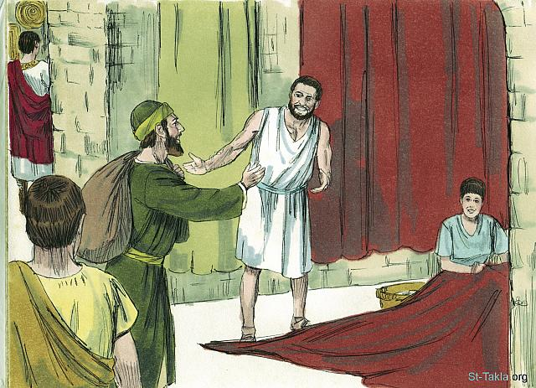
أعمال 18
1 وَبَعْدَ هذَا مَضَى بُولُسُ مِنْ أَثِينَا وَجَاءَ إِلَى كُورِنْثُوسَ،
2 فَوَجَدَ يَهُودِيًّا اسْمُهُ أَكِيلاَ، بُنْطِيَّ الْجِنْسِ، كَانَ قَدْ جَاءَ
حَدِيثًا مِنْ إِيطَالِيَة، وَبِرِيسْكِلاَّ امْرَأَتَهُ، لأَنَّ كُلُودِيُوسَ كَانَ
قَدْ أَمَرَ أَنْ يَمْضِيَ جَمِيعُ الْيَهُودِ مِنْ رُومِيَةَ، فَجَاءَ إِلَيْهِمَا.
3 وَلِكَوْنِهِ مِنْ صِنَاعَتِهِمَا أَقَامَ عِنْدَهُمَا وَكَانَ يَعْمَلُ، لأَنَّهُمَا
كَانَا فِي صِنَاعَتِهِمَا خِيَامِيَّيْنِ.4 وَكَانَ يُحَاجُّ فِي الْمَجْمَعِ كُلَّ
سَبْتٍ وَيُقْنِعُ يَهُودًا وَيُونَانِيِّينَ.

س1) “ وَبَعْدَ هذَا مَضَى بُولُسُ مِنْ أَثِينَا وَجَاءَ إِلَى كُورِنْثُوسَ، فَوَجَدَ يَهُودِيًّا اسْمُهُ أَكِيلاَ، بُنْطِيَّ الْجِنْسِ
كَانَ قَدْ جَاءَ حَدِيثًا مِنْ إِيطَالِيَة، وَبِرِيسْكِلاَّ امْرَأَتَهُ “ ( آية 1 ، 2 )
أ- ما هو الذى دعى أكيلا وزوجته بريسكلا أن يغادرا رومية ( إيطاليا )
.........................................................................................................
ب- ماذا كتب الرسول بولس عنهما فى رسالته إلى أهل رومية الاصحاح 16 .. مع ذكر الشاهد
.........................................................................................................

ج- من اصحاحنا هذا .. ماذا فعلا مع أبولوس السكندرى ..مع ذكر الشاهد
.........................................................................................................

س2) ماذا كان رد بولس الرسول على أهل كورونثوس عندما كانوا يقاومون ويجدفون .. مع كتابة
وذكر الشاهد ..
.........................................................................................................
.........................................................................................................

س3) قال الرب لأرميا النبى “ أَمَّا أَنْتَ فَنَطِّقْ حَقْوَيْكَ وَقُمْ وَكَلِّمْهُمْ بِكُلِّ مَا آمُرُكَ بِهِ. لاَ تَرْتَعْ مِن
وُجُوهِهِمْ لِئَلاَّ أُرِيعَكَ أَمَامَهُمْ. هأَنَذَا قَدْ جَعَلْتُكَ الْيَوْمَ مَدِينَةً حَصِينَةً وَعَمُودَ حَدِيدٍ وَأَسْوَارَ نُحَاسٍ
عَلَى كُلِّ الأَرْضِ، لِمُلُوكِ يَهُوذَا وَلِرُؤَسَائِهَا وَلِكَهَنَتِهَا وَلِشَعْبِ الأَرْضِ. فَيُحَارِبُونَكَ وَلاَ يَقْدِرُون
عَلَيْكَ، لأَنِّي أَنَا مَعَكَ، يَقُولُ الرَّبُّ، لأُنْقِذَكَ “ ( أرميا 1 : 17 - 19 ) .. أكتب من اصحاحنا هذا
ما يتشابه مع هذا المفهوم .. مع ذكر الشاهد ..
.........................................................................................................
.........................................................................................................

س4) حينما كان “ غاليون “ والياً على مقاطعة أخائية ( أثينا + كورونثوس ) قدموا له بولس
الرسول مشتكين عليه .. فماذا فعل “ غاليون “
أ- قام بإبعاد بولس عن المقاطعة
ب- منع بولس عن الكرازة بطلب من اليهود المتعصبين

ج- رفض التدخل فى المنازعات الدينية

س5) أ- من هذا الاصحاح نفهم أن “ كريسبس “ رئيس المجمع اليهودى آمن بالرب يسوع .. أكتب
الآية مع ذكر الشاهد ..
.........................................................................................................
.........................................................................................................

ب- وأيضاً نجد أن “ سوستانيس “ رئيس المجمع التالى له تم ضربه بيد اليونانيين المتشددين
بعد أن طردهم الوالى “ غاليون “ .. ولكن نفهم إنه آمن بالرب يسوع أيضاً من رسالة بولس
الرسول الأولى إلى أهل كورنثوس الإصحاح الأول .. أكتب من هذه الرسالة الاصحاح الاول
دليل إيمان “ سوستانيس “ مع ذكر الشاهد
.........................................................................................................
.........................................................................................................

